附件3
2014年常州市中小学生航空模型竞赛细则

本次竞赛按国家体育总局审定的《2005年航空航天模型规则》及有关规定执行。裁判委员会有权根据气象等因素决定竞赛办法。
一、外场项目及比赛规则：
1．项目
（1）“天鹤”橡筋模型直升机
（2）“山猫”橡筋动力模型直升机竞时赛；
（3）“蓝翔”初级橡筋模型飞机
（4）“中天”伞翼橡筋动力模型飞机
（5）“天弋”电动直升机趣味赛
（6）“天弋”电动直升机竞速赛
（7）电动遥控纸飞机竞速赛（室外操场）
2.外场项目的竞赛规则
（1）根据竞赛规程，参加比赛的运动员，必须使用中天模型有限公司的产品，“天鹤、山猫、蓝翔、中天”橡筋动力模型飞机套材。
（2）外场“天鹤、山猫、蓝翔、中天”每人每轮飞行比赛时间3分钟。参赛选手必须在3分钟比赛时间内完成正式飞行。超过3分钟该轮成绩为零分。
（3）“天鹤、山猫、蓝翔、中天”允许提前绕橡筋（橡筋必须由运动员本人绕，助手、教练不得代绕，否则该轮判为零分）。动力橡筋品牌规格和重量不限。
（4）“天鹤、山猫、蓝翔、中天”每轮最大测定时间为90秒（超过90秒按90秒记录）。每轮只有一次障碍飞行（不足10秒）。
（5）成绩评定：比赛进行两轮，以较高一轮成绩为个人成绩。得分高者名次列前。如果成绩相同，则以另一轮成绩确定名次。如还有相同，进行PK赛。
注：每名运动员可持主、备机各一架。模型飞机由各队根据秩序册上的编号用黑色记号笔编号在机翼上。如001P1B-0主、001P1B-0备。所有模型不得转借他人，使用他人模型参赛（包括本队队员），一经发现，取消出借与借用运动员的成绩。
3.“天戈”遥控直升机趣味赛竞赛规则：
（1）场地设置：见图。每轮比赛参赛选手进场准备时间为1分钟，比赛时间为3分钟。模型起飞即为正式飞行并开始计时，模型着陆终止计时。
（2）比赛方法：参赛选手操纵模型依次完成各飞行科目。允许参赛选手跟随模型操纵。每轮模型依次完成各飞行科目所得分之和为该轮比赛成绩。
（3）飞行科目顺序、要求及计分：
①起飞—模型自基地起飞，完成得10分。
②穿越山门—直升机从基地飞往山门：①穿越直径0.7米的圆环得20分；②穿越直径0.5米的圆环得30分；③穿越直径0.35米的圆环得50分。每次穿越山门必须机头正对前进方向，且每次穿越须和比赛设置的场地顺序方向一致。
③时空隧道—直升机穿越宽1米、高1米、长1米的“隧道”得50分。
④高台观景—直升机着陆在高山平台上并停留至桨叶不动：①低平台边长80厘米分值30分；②中平台边长60厘米分值40分；③高平台边长 40厘米分值50分。
⑤飞越高山—直升机：①飞越高2米宽1.5米的横杆得30分；②飞越横杆并绕杆1圈得50分。(6）着陆—直升机返回基地：①着陆在直径25厘米圆圈内得50分；②着陆在直径60厘米圆圈内得30分；③着陆在直径60厘米圈外的基地内得10分，基地面积1.5米x 1.5米。着陆压线按低分值计分。
（4）在5.4.4条中，科目（2)(4）的飞行得分，参赛选手须从低分值向高分值顺序完成，放弃低分值后不能补做。
（5）判罚：飞行过程中模型触地复飞1次扣10分；模型的着陆必须是一次完成，在着陆区外触地再进着陆区内着陆，成绩计算为着陆区外。在着陆区内触地再停在着陆区外，成绩计算为着陆区外。模型着陆时侧翻，不记着陆分；模型飞行途中着陆或模型坠落在地该轮飞行终止。
（6）其余规则见“总则”和“线操纵和遥控项目通则”
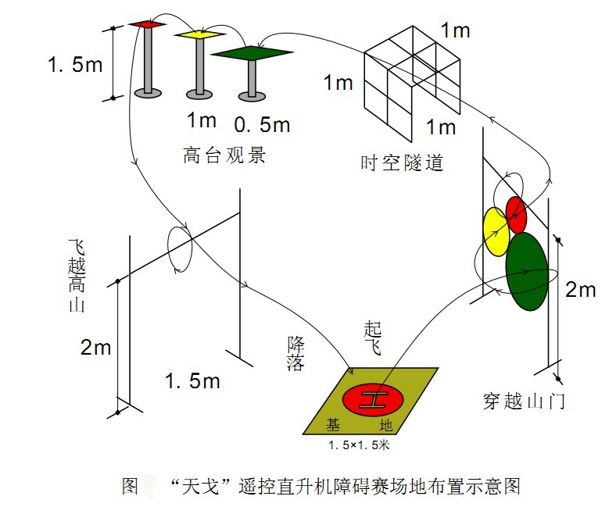

4.“天戈”电动遥控直升机竞速赛：
（1）当听到起飞信号、运动员才能操控模型飞机起飞，逆时针方向绕标杆飞行，三角绕标为5米边长的等边三角形。
（2）竞赛时间每轮为2分钟，模型未在标杆外绕的该圈不计，模型触地一次加5秒，运动员必须在规定的操控区操控，不得跟随模型操控，2分钟时间内巳起飞线的模型飞完该圈，该圈为有效飞行。
（3）模型碰撞到杆和其它障碍物落在后该轮为零分。
（4）飞行成绩先看圈数，如圈数相等看飞行时间，时间短者列前，如还相同名次并列。

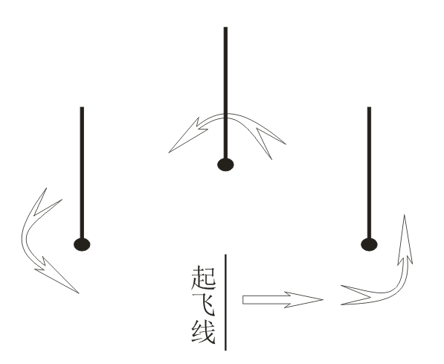
“天戈”遥控直升机竞赛场地图

5.电动遥控“纸飞机”模型比赛规则，为了保证公平、安全特订如下竞赛规定：
（1）要求参赛模型严格按照省航协提供的图纸中尺寸及配置制作，经过审核合格方可参赛。（必须使用2.4G频率的遥控器）
（2）如模型在操纵飞行时引起安全隐患，裁判有权要求运动员终止飞行比赛。
（3） 允许一名助手入场，助手不准操纵模型。
（4） 每名运动员一轮比赛时间为5分钟，满5分钟后所做动作不给分。
（5） 模型起飞（垂直起飞离地或手抛起飞出手）即为正式飞行。每轮竞赛每名运动员在比赛时间内只准一次正式飞行。因技术问题没能起飞可更换备机（必须在规定时间内进行）。
（6） 竞赛分绕标5圈和定点着落区，一次起飞内完成。飞行过程中只要模型碰到地面此轮分数即为0分
（7）成绩按两部分计算：
在飞行成功的前提下看绕标时间少者成绩列前、以此类推。计时保留小数点后两位。未在着落区的但满5圈的另行计算。
（8）从起飞（离地或出手）到绕标5圈后落地静止为飞行时间，短者取胜。
（9）定点着落，飞机只要着落在降落区即为成功（模型80%在着落区就算成功）。
比赛飞行两轮，取成绩高的一轮为比赛成绩。
A．绕标5圈飞行：
逆风起飞后向1杆外侧飞行并180°绕过1杆，然后向2杆外侧飞行并180°绕过2杆，再向1杆外侧飞行-----绕标5圈，第5次绕过2杆后即可向着落区着落（必须逆风起飞）。
B． 定点着落：第5圈后向着落降落，距着落区5米以外必须把油门杆收到最小，场地设置靶心外5米圈。如图，
扣分：
从标内绕过（漏标），该圈不计，必须补标。（标杆垂直向上沿伸，由边裁判断是否漏标）
没有完成5圈绕标，绕标成绩为0分
空中解体或掉落零件该轮为0分
着落解体或有部件分离该轮为0分
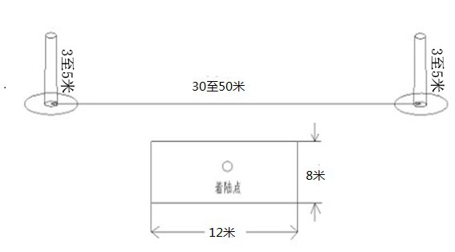
着落碰撞他人或自己该轮为0分

二、室内模拟遥控飞行竞赛规则：

第一章 总则

1．模拟遥控的定义
模拟遥控是利用数字电子技术实现模型飞机、模型赛车、模型船等模拟运动的竞技运动。以使参与者从中学习原理和技能，在对抗中锻炼意志品质，提高思维和反应能力。
2．模拟遥控的一般技术要求
（1）硬件：
计算机最低要求：
CPU：Intel 奔腾双核E5200 或 AMD 速龙双核5000+
内存：1GB DDR2
显示卡：nVIDIA GeForce8600GT 或 ATI HD3650
显存：256M
硬盘：30GB ATA100
光驱：DVD－ROM
网卡：10M/100M
键盘：标准键盘
鼠标：标准鼠标
耳机：有
投影仪：推荐使用
模拟遥控器：4操纵以上
（2）软件
操作系统：Windows XP或Windows Vista、Windows 7。
竞赛软件：
Flying Model Simulator （简称FMS，免费软件），
Flight Simulator G3、G3.5（简称G3、G3.5，商品软件），
Flight Simulator G4、G4.5（简称G4、G4.5，商品软件）。
其他软件：DirectX 9.0c；组委会指定的其他软件。
（3）模型飞机
参照有关模型竞赛规则。
3．模拟遥控比赛项目：
（1）模拟遥控固定翼自动停车定点着陆
（2）模拟遥控固定翼飞机超低空穿越障碍
（3）模拟遥控飞船超低空穿越海盗船

第二章 竞赛通则

1．比赛采取模拟软件比赛方式进行。
2．在比赛过程中如果出现由于组织者提供的软硬件设备引起的特殊情况，导致比赛不能正常进行，裁判员应立刻暂停比赛，由裁判员根据当时具体情况进行裁决并且及时排除故障。
3．模拟软件由裁判调好以后，运动员不得调整。半决赛和决赛每轮正式飞行以前，每名运动员可进行不超过10秒的试飞。
4．预赛有两次机会，只要达到过关标准即可。决赛进行两轮比赛，以最好一轮决定名次，成绩相同看另一轮，再相同影响进决赛名额的则进行PK赛。

第三章 模拟软件比赛竞赛细则

一、中、小学组模拟遥控飞行竞赛通则
1．比赛采取模拟软件比赛方式进行。
2．在比赛过程中如果出现由于组织者提供的软硬件设备引起的特殊情况，导致比赛不能正常进行，裁判员应立刻暂停比赛，由裁判员根据当时具体情况进行裁决并且及时排除故障。
3．模拟软件由裁判调好以后，运动员不得调整。半决赛和决赛每轮正式飞行以前，每名运动员可进行不超过 10 秒的试飞。
4．预赛过关标准：定点自动停车着陆，飞机起飞后达到200米高空停车后降落在跑道内即为过关。低空穿越障碍，飞机起飞以后原地盘旋调头穿越二个圈即为过关。超低空穿越海盗船，飞船从水面起飞开始穿越海盗船桅杆二次即为过关。
5．预赛有两次机会，只要达到过关标准即可。决赛进行两轮比赛，以最好一轮决定名次，成绩相同看另一轮，如再相同不进行PK赛。名次并列。
二、模拟遥控固定翼飞机自动停车定点着陆；
模拟软件使用G4.5，比赛为过关制和排名制结合。
遥控飞机指定为Yak-54，场景使用Grass Flatlands。
定点着陆竞赛模式区域得分调整为20、30、40、50、65分。
竞赛模式选： Autorotation/Deadstick。
Zoom Type 选项为Keep Ground in View。
自动停车高度设为200英尺。
倒计时表设定为40秒。
在3分钟时间内连续完成3次正式飞行，模型降落在指定的区域。
以3次所得分数之和为比赛成绩。
发生机头触地、掉落零件的情况，没有当次着陆得分，并终止后续的飞行机会。
三、模拟遥控固定翼飞机超低空穿越障碍
模拟软件：使用G4.5，比赛为过关制和排名制结合。
科目穿越圆环计次赛。
遥控飞机指定为Yak-54，场景使用Obstacle Course。
飞机操控视角采用跟随（追赶）模式。
比赛时间2分钟。
启用模拟软件竞赛的自由模式（Freestly）,设定时间为60秒。
要求飞机起飞以后原地盘旋调头，按照飞行路线顺时针穿越空中的圆环，穿越10次以后调头，再以逆时针穿越。
每穿越一次计一分。
飞机穿越过程中发生碰撞或时间到，飞行自动终止，记录穿越次数。比赛成绩为穿越次数分。
不计分数的穿越：倒计时表没有启动穿越不记分数；飞机如发生碰撞时的当次穿越不记分数；飞机没有全部穿过圆环不计分数；整个飞行过程中只要程序没有自动终止，则比赛继续进行。
四、模拟遥控飞船超低空穿越海盗船
模拟软件使用G4.5，比赛为过关制和排名制结合。
遥控飞船指定Seawind（海风飞船），场景使用Shipwrek（海盗船）。
飞船操控视角采用跟随（追赶）模式。
从裁判员发令开始记录比赛时间2分钟，要求飞船从水面起飞开始穿越海盗船桅杆，每穿越一次计一分。
比赛成绩为穿越次数分。
比赛时间到，由裁判员发令，终止飞行并在2 0秒内降落水面。
飞船在规定时间内平稳降落未发生任何事故则本轮比赛成绩加2分。
穿越必须是分别从两个方向穿越，如果有某次从某一方向未穿过，必须重新回到这个方向继续穿越，否则不记该次及以后的穿越分数。
飞机如发生碰撞不能继续飞行，则只记录穿越分数（以飞船船身为准）。

第四章 申诉和仲裁

1．申诉
（1）运动员对裁判员的裁决如有异议，允许通过教练员向当值裁判员提出口头询问，但不允许抗争纠缠。运动员如果不在成绩报告单签字，经项目裁判长签字确认仍有效。该询问应当场提出。
（2）如认为当值裁判员的判罚确有异议的，应由领队向项目裁判长提出申诉。项目裁判长应进行调查，并给与裁决。该申诉应在本轮时间内提出，最迟不得超过本轮比赛结束后5分钟。
（3）如果对项目裁判长的裁决有异议，可由领队会同教练员、运动员在比赛结束10分钟以内向总裁判长提出申诉。总裁判长调查后给与裁决，此裁决为裁判委员会最终裁决。
2．仲裁
（1）各队如果对裁判委员会的裁决有异议，可由领队在裁判委员会的裁决告知30分钟内向仲裁委员会提出书面仲裁申请，同时缴纳申诉押金200.00元。申诉有效，退还押金。
（2）仲裁委员会不接受任何口头的解释和申诉。
（3）仲裁委员会会议上，只宣读书面申诉，不对申诉进行任何解释。
（4）有两名仲裁委员即可召开仲裁委员会。仲裁委员会投票决定仲裁结果，如果票数相同，由仲裁委员会主任决定仲裁结果。
3．仲裁结果为最终结果。

第五章 仲裁机构

1．模拟遥控飞行比赛的仲裁机构为仲裁委员会。
2．仲裁委员会设主任1名、委员若干名。

第六章 裁判机构

1．模拟遥控飞行比赛的裁判机构为裁判委员会。
2．裁判委员会设总裁判长、副总裁判长、项目竞赛裁判长、技术裁判长、场地裁判长、成绩统计裁判长、检录裁判长及裁判员等。
（1）总裁判长：全面负责裁判委员会工作。
（2）副总裁判长：协助总裁判长工作。
（3）项目竞赛裁判长：具体负责竞赛项目的裁判工作。
（4）技术裁判长：具体负责竞赛的技术工作，包括：比赛器材、电脑、网络、无线电频率、遥控设备等。
（5）场地裁判长：具体负责比赛场地的搭建和布置，比赛器材的准备等。
（6）成绩统计裁判长：具体负责比赛的成绩统计、成绩公报、成绩册编制；协助项目竞赛裁判长编制比赛的各种表格。
（7）检录裁判长：具体负责比赛中运动员的检录和组织工作。
（8）裁判员：在裁判长的领导下完成比赛的裁判工作。

